
FUNDAÇÃO EDOSN QUEIROZ
UNIVERSIDADE DE FORTALEZA - UNIFOR
CENTRO DE CIÊNCIAS TECNOLÓGICAS – CCT
ANALISE E DESENVOLVIMENTO DE SISTEMAS – ADS

TAP – Termo de Abertura do Projeto
Minhas Vacinas

FORTALEZA – CE
2016

Minhas Vacinas

Termo de Abertura de Projeto

Elaborado por: | Fabricio, Roberto, Jeferson, Yuri | Versão: | 1.0
Aprovador por: |  | Data de aprovação: | 02/09/2016

- Informações Gerais

Patrocinador: | Sponsor | Email/Telefone:
Gerente do Projeto | Yuri Faheina | Email/Telefone:

- Justificativa do Projeto

Necessidade de uma aplicação que gerencie o cartão de vacinação e suas respectivas vacinas para pessoas físicas e jurídicas.

- Objetivos do Projeto

O propósito da aplicação é disponibilizar uma ferramenta Web desenvolvida para facilitar o cadastro de eventos de Vacinas e Cartões de Vacinação. Além disso, a aplicação disponibilizará um serviço de acompanhamento do Cartão, de edição ou exclusão de vacinas, bem como de notificações ao usuários..

- Stakeholders

Foram identificados como principais stakeholders:
- Clínicas Credenciadas;
- Pacientes;
- Professores da disciplina do PIN;
- Equipe de desenvolvimento do projeto.

- Escopo

Esta aplicação permitirá ao usuário cadastrar e gerenciar suas vacinas e dia, hora, local e descrição, e ser notificado sobre esses eventos.

- Responsabilidade e Autoridade do Gerente do Projeto

- Preparar toda documentação do projeto;
- Detalhar o escopo do projeto;
- Definir os prazos de acordo com requerimentos de prazo e as restrições de recursos;
- Aprovar os requisitos de qualidade;
- Definir a equipe que atuará no projeto;
- Acompanhar a execução do projeto no que se refere as atividades inerentes à equipe do projeto e no
que se refere as atividades de responsabilidade dos fornecedores;
- Coordenar os trabalhos da equipe envolvida no projeto;
- Aprovar mudanças no projeto que não ultrapassem o orçamento total que será detalhado na fase de planejamento;
- Garantir, através do acionamento das áreas responsáveis, que todos os itens definidos na WBS estejam
disponíveis nos prazos determinados.

- Equipe do Projeto

Composta pelos alunos matriculados na disciplina de Projeto Integrador da Universidade de Fortaleza, do curso de Análise e Desenvolvimento de Sistemas:

Fabrício Melo
Jeferson Inácio
Roberto Evangelista
Yuri Faheina

8. Estrutura organizacional do projeto

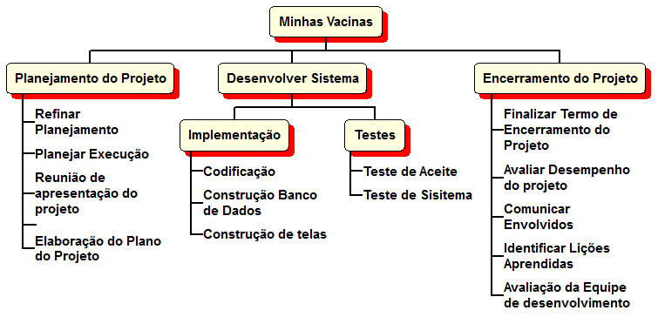

- Premissas

- Clínicas aceitarem nossa ideia;
- Infraestrutura será suficiente;
- Existencia de aulas de apoio;
- Restrições

A aplicação funcionará apenas em plataforma Web e posteriormente, Mobile com sistema Android instalado, para melhor funcionamento deverá contar com acesso a internet.

- Estimativa de Custos

A estimativa inicial de custos para a realização do projeto é de R$ 50.000,00 (Cinquenta mil Reais).

- Aprovações

Fortaleza, 02 de Setembro de 2016

Patrocinador Executivo
Roberto Evangelista

Gerente do Projeto
Yuri Faheina

